BÁO CÁO KHOA HỌC
PHÁT TRIỂN KỸ NĂNG SỬ DỤNG TRÍ TUỆ NHÂN TẠO CÓ TRÁCH NHIỆM VÀ ĐẠO ĐỨC TRONG HỌC TẬP
Học phần: VNU1001 – Nhập môn công nghệ số và ứng dụng trí tuệ nhân tạo
Người thực hiện: Trần Mậu Gia Khánh, Ngành Khoa học máy tính, lớp K70I-CS4
Lớp học phần: VNU1001_E252012
Đơn vị: Trường Đại học Công nghệ (UET) – Đại học Quốc gia Hà Nội (VNU)
Thời gian: Ngày 16 Tháng 05 Năm 2026
————————————————————————————————————————
PHẦN I: NGHIÊN CỨU CHÍNH SÁCH VÀ CHIẾN LƯỢC TRIỂN KHAI AI CỦA ĐHQGHN & UET
1.1. Bối cảnh chiến lược tại Đại học Quốc gia Hà Nội (VNU)
Trong giai đoạn 2024–2026, Đại học Quốc gia Hà Nội (VNU) đã xác định trí tuệ nhân tạo (AI) là công cụ chiến lược mang tính cách mạng để nâng cao năng lực tự học và chất lượng đào tạo tổng thể. Theo thông tin chính thức từ cổng thông tin vnu.edu.vn, VNU đã tiên phong đưa học phần "Nhập môn công nghệ số và ứng dụng trí tuệ nhân tạo" (VNU1001) vào chương trình đào tạo bắt buộc. Điều này cho thấy thái độ cởi mở nhưng vô cùng thận trọng của nhà trường: Không chọn giải pháp cấm đoán tiêu cực, mà yêu cầu có định hướng, kiểm soát sát sao để người học làm chủ công nghệ.
1.2. Chính sách quản lý cụ thể tại Trường Đại học Công nghệ (UET)
Đối với một đơn vị đào tạo kỹ thuật - công nghệ mũi nhọn trực thuộc VNU như UET, các quy định pháp lý và quy chuẩn đạo đức về AI được cụ thể hóa, lồng ghép chặt chẽ trong quy chế đào tạo đại học và các cam kết liêm chính học thuật dựa trên 3 trụ cột cốt lõi:
- Nguyên tắc minh bạch (Transparency): Sinh viên được phép hoàn toàn hợp pháp khi dùng AI như một công cụ hỗ trợ tìm kiếm tài liệu chuyên ngành, dịch thuật, giải thích thuật toán hay gợi ý cấu trúc code nền tảng (code skeleton). Tuy nhiên, mọi hành vi tham khảo này bắt buộc phải được khai báo tường minh trong danh mục tài liệu tham khảo hoặc chú thích chân trang (footnote) chi tiết rõ ràng về tên công cụ và mục đích sử dụng.
- Trách nhiệm nội dung tối hậu (Accountability): Quy định của nhà trường nhấn mạnh một chế tài học thuật nghiêm khắc: "Người học là thực thể duy nhất chịu trách nhiệm về tính chính xác và nguyên bản của sản phẩm nộp về". Điều này đồng nghĩa với việc mọi sai sót kỹ thuật, thông tin sai lệch hay hiện tượng "ảo giác AI" (hallucination) xuất hiện trong sản phẩm đều bị quy về lỗi chủ quan của sinh viên và chịu khung kỷ luật hiện hành.
- Liêm chính trong kiểm tra, đánh giá (Academic Integrity): UET nghiêm cấm tuyệt đối việc sử dụng AI trực tiếp để tạo ra sản phẩm cuối cùng (end-product) rồi thực hiện sao chép - dán (copy-paste) cơ học nhằm mục đích gian lận mà không có sự tham gia của tư duy cá nhân (như copy-paste toàn bộ mã nguồn AI cho các bài tập thực hành hệ điều hành, cấu trúc dữ liệu... mà không hiểu bản chất). Giảng viên có quyền áp dụng cơ chế vấn đáp trực tiếp đột xuất để xác minh năng lực thực chất của người học.
1.3. Nhận định cá nhân về tính tương thích của chính sách
Chính sách hiện tại của VNU và UET thể hiện tính tương thích chiến lược rất cao đối với lộ trình phát triển toàn diện của một kỹ sư Công nghệ Thông tin tương lai:
- Khuyến khích đổi mới sáng tạo: Tạo điều kiện tối đa để sinh viên chủ động tiếp cận sớm với các công nghệ mô hình ngôn ngữ lớn (LLMs) tiên tiến nhất thế giới.
- Bảo vệ giá trị học thuật cốt lõi: Đảm bảo bằng cấp của sinh viên tốt nghiệp UET giữ nguyên được giá trị thực chất, hoàn toàn không bị hiện tượng "lạm phát" điểm số bởi các nội dung sao chép tự động từ máy móc.
- Chuẩn bị tốt cho sự nghiệp tương lai: Việc tuân thủ nghiêm ngặt đạo đức sử dụng AI ngay từ năm nhất giúp sinh viên sớm hình thành tư duy đạo đức nghề nghiệp (Professional Ethics), đặc biệt cốt lõi trong các phân mảng nhạy cảm cao như An toàn thông tin và Quản trị dữ liệu lớn.
PHẦN II: THỰC THI NHIỆM VỤ HỌC TẬP VỚI SỰ HỖ TRỢ CỦA TRÍ TUỆ NHÂN TẠO
Để hiện thực hóa quy trình sử dụng AI có trách nhiệm, tôi đã thực hiện nhiệm vụ tổng hợp tài liệu học tập và hệ thống hóa kiến thức cho chủ đề "Máy tính và các thiết bị ngoại vi" (Học phần Kiến trúc máy tính) thông qua kỹ nghệ gợi ý tuần tự (Sequential Prompting):
2.1. Nhật ký chi tiết tiến trình tương tác lệnh (Prompt Engineering)
- Prompt 1 - Giai đoạn khởi tạo khung cấu trúc: "Tôi là sinh viên năm nhất ngành CNTT tại UET. Hãy lập cho tôi một dàn ý chi tiết để tổng hợp tài liệu về chủ đề 'Máy tính và các thiết bị ngoại vi'. Dàn ý cần bao gồm: Kiến trúc máy tính cơ bản, các loại thiết bị nhập, thiết bị xuất, và các chuẩn kết nối hiện đại."
- 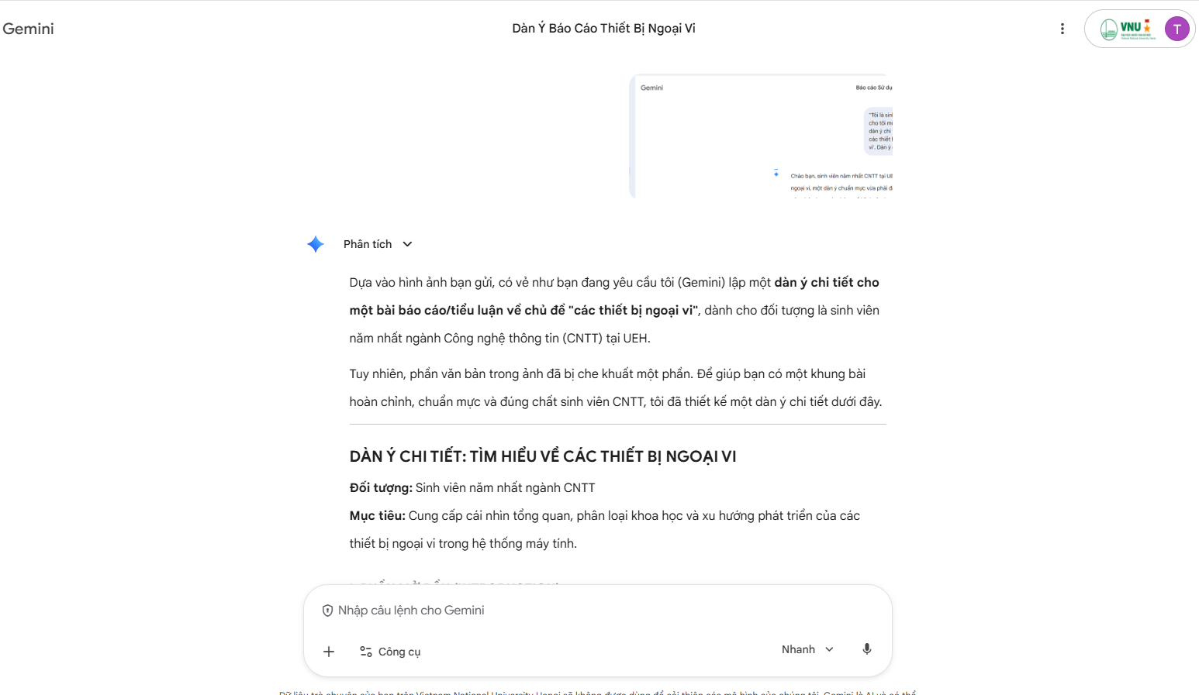
- Prompt 2 - Giai đoạn đào sâu chuyên môn kỹ thuật: "Dựa trên dàn ý trên, hãy viết chi tiết phần 'Thiết bị ngoại vi'. Với mỗi thiết bị (như chuột, bàn phím, màn hình, máy in), hãy nêu rõ: Chức năng chính; Các thông số kỹ thuật quan trọng cần lưu ý khi chọn mua (ví dụ: DPI, Refresh Rate, Panel type, chuẩn kết nối); Xu hướng công nghệ mới nhất hiện nay (ví dụ: kết nối không dây độ trễ thấp, màn hình OLED/Mini-LED)."
- 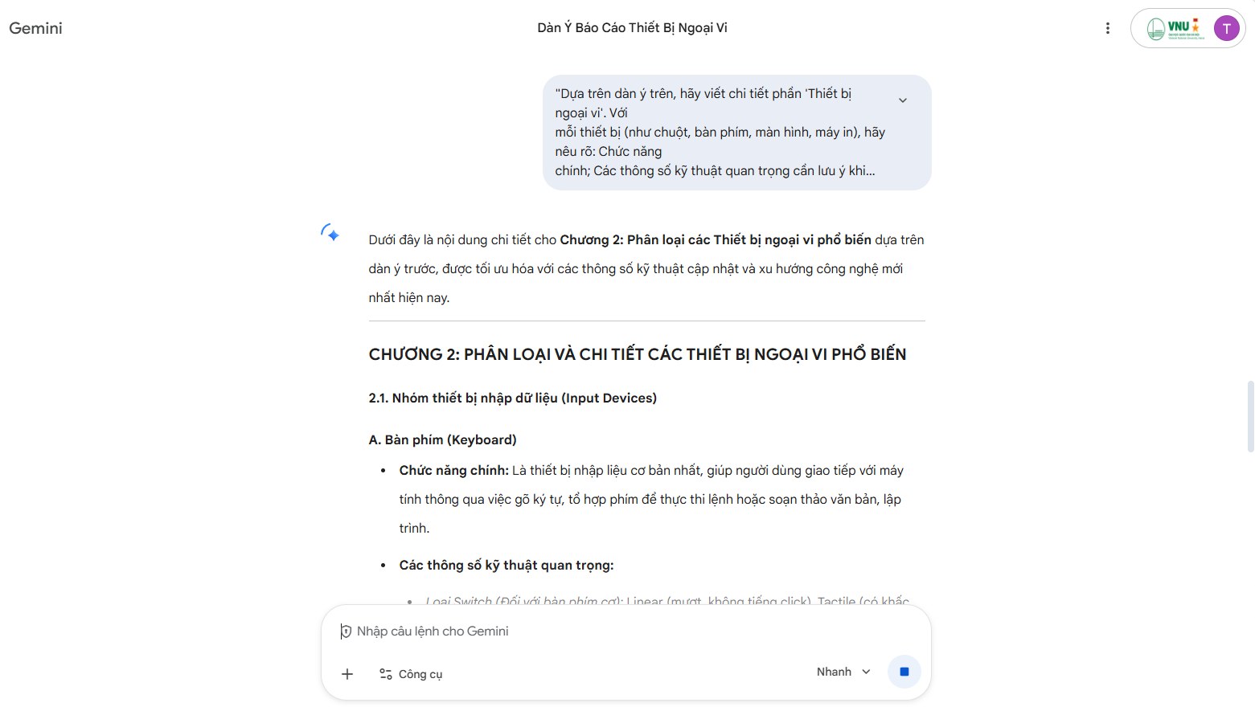
- Prompt 3 - Giai đoạn kiểm tra và cấu trúc định dạng: "Hãy tổng hợp lại toàn bộ thông tin về các thiết bị ngoại vi đã nêu ở trên vào một bảng so sánh. Bảng gồm các cột: Tên thiết bị, Phân loại (Nhập/Xuất/Lưu trữ), Thông số quan trọng, và Lưu ý khi sử dụng. Trình bày bằng định dạng Markdown chuyên nghiệp."
- 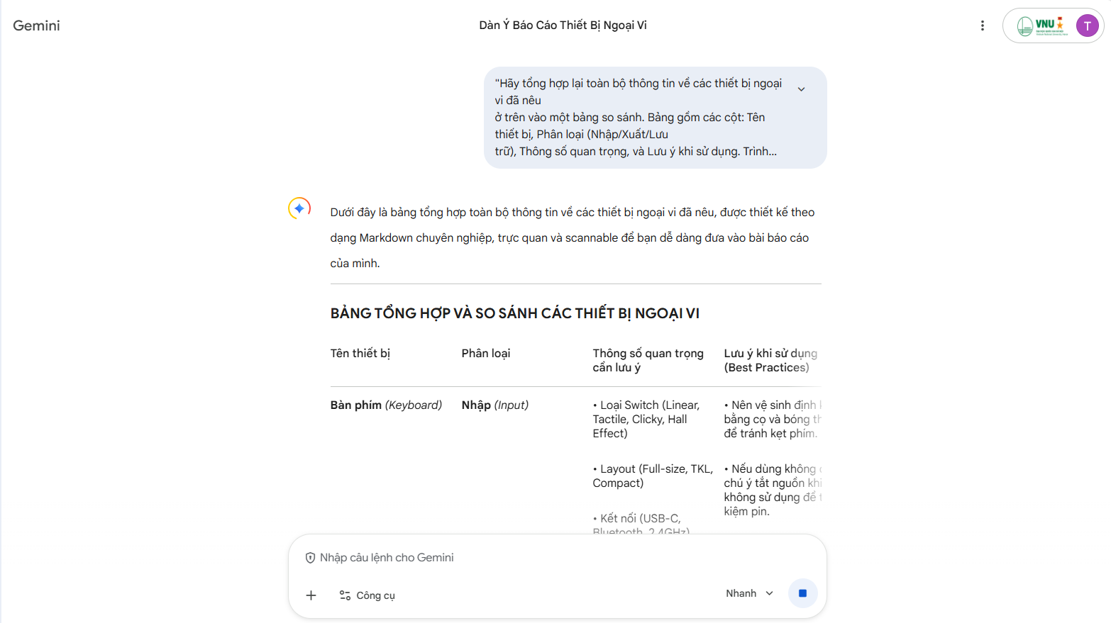
2.2. Kết quả sản phẩm tổng hợp (Đã qua kiểm chứng và biên tập)
Tên thiết bị | Phân loại | Thông số kỹ thuật quan trọng | Lưu ý học thuật & Xu hướng
Chuột (Mouse) | Thiết bị Nhập | DPI/CPI, Polling Rate (Hz), Cảm biến vật lý (Optical/Laser) | Chọn Polling Rate cao (>= 1000Hz) để giảm trễ. Xu hướng: Switch quang học chống lỗi click đúp.
Bàn phím | Thiết bị Nhập | Layout cấu trúc, Switch type (Cơ học/Màng), Hot-swappable, NKRO | Lập trình viên nên chọn mạch hot-swap dễ bảo trì. Xu hướng: Switch từ tính hiệu ứng Hall.
Màn hình | Thiết bị Xuất | Độ phân giải (4K/2K), Tần số quét (Hz), Tấm nền (OLED/IPS), Sai lệch màu Delta E | Đồ họa kỹ thuật yêu cầu tấm nền IPS/OLED màu chuẩn Delta E < 2. Xu hướng: Công nghệ Tandem OLED.
Máy in | Thiết bị Xuất | Mật độ phân giải (DPI), Tốc độ in (PPM), Giao thức (Wi-Fi/LAN) | In văn bản tốc độ cao chọn Laser; in đồ họa màu mịn chọn máy in phun. Xu hướng: Hệ mực liên tục.

2.3. Quy trình đánh giá, chỉnh sửa và tích hợp tri thức
- Đánh giá phê phán đầu ra của AI: Ở Prompt 1 và 2, AI cung cấp lượng kiến thức tương đối hệ thống nhưng mắc lỗi nghiêm trọng về mặt cập nhật thực tế khi vẫn đưa các chuẩn kết nối vật lý đã lỗi thời (như cổng VGA, cổng DVI) vào nhóm "các chuẩn hiện đại".
- Hành động chỉnh sửa và tích hợp: Tôi đã chủ động lược bỏ hoàn toàn các phần nội dung lạc hậu đó, thay thế bằng dữ liệu thực tế chính xác của công nghệ năm 2026 bao gồm chuẩn HDMI 2.1 và giao thức truyền dữ liệu siêu tốc Thunderbolt 5.
- Trích dẫn minh bạch: Tài liệu được hệ thống hóa có sự hỗ trợ của mô hình Gemini (phiên bản cập nhật tháng 05/2026) trong khâu cấu trúc hóa danh mục và định dạng bảng. Toàn bộ nội dung thông số kỹ thuật đã được kiểm chứng chéo và biên tập lại hoàn toàn bởi sinh viên theo giáo trình chuẩn của UET.
PHẦN III: PHÂN TÍCH CHUYÊN SÂU CÁC VẤN ĐỀ ĐẠO ĐỨC HỌC THUẬT
3.1. Ranh giới biện chứng giữa hỗ trợ hợp lý và gian lận học thuật
Trong môi trường đại học đại học, đặc biệt tại UET, ranh giới đạo đức này được định vị rõ nét dựa trên sự chủ động điều khiển của tư duy não bộ con người:
- Hỗ trợ hợp lý (Augmented Learning): Diễn ra khi người học dùng AI như một trợ lý để mồi ý tưởng sáng tạo ban đầu, sửa lỗi cú pháp lập trình cơ bản hoặc tối ưu hóa văn phong khoa học của bài viết. Sinh viên nắm giữ vai trò chủ thể, thấu hiểu sâu sắc mọi dòng lệnh và cấu trúc giải thuật nộp về.
- Gian lận học thuật (Academic Plagiarism): Diễn ra khi người học giao phó hoàn toàn quyền tư duy cốt lõi cho máy: Yêu cầu AI tạo sinh viết toàn bộ bài luận hay toàn bộ mã nguồn từ A-Z, rồi sao chép - dán nguyên văn sản phẩm đó để nộp mà không hiểu bản chất logic bên trong. Hành vi này triệt tiêu hoàn toàn khả năng tự học của sinh viên.
3.2. Vấn đề về quyền sở hữu trí tuệ, bản quyền và cơ chế trích dẫn
Các công cụ AI tạo sinh được huấn luyện trên khối dữ liệu khổng lồ thu thập từ Internet, dẫn đến nguy cơ rất cao về việc xâm phạm bản quyền tác giả ẩn (Covert Infringement). Việc sinh viên sử dụng nội dung từ AI mà cố tình giấu giếm không thực hiện khai báo nguồn sẽ cấu thành hành vi "Đạo văn kỹ thuật số" (Digital Plagiarism). Việc trích dẫn nguồn AI không đơn thuần là để đối phó báo cáo công cụ, mà là phương thức khoa học bắt buộc để phân định rõ ràng: Phần nào là đóng góp nền tảng của thuật toán máy móc và phần nào là phát kiến, lập luận sáng tạo thực chất của người học.
3.3. Tác động hai mặt đến tiến trình học tập và phát triển kỹ năng cá nhân
- Tác động tích cực: AI đóng vai trò như một đòn bẩy hiệu suất, giúp sinh viên ngành CNTT giảm thiểu tối đa thời gian thực hiện các tác vụ lặp đi lặp lại mang tính cơ học để tập trung năng lượng tư duy vào các tầng nhận thức cao hơn theo Thang đo Bloom như phân tích hệ thống phức tạp và thiết kế thuật toán tối ưu.
- Tác động tiêu cực: Việc lạm dụng quá đà sẽ tạo ra hội chứng tâm lý "Uyên bác giả tạo" (Illusion of Competence). Khi sinh viên lệ thuộc hoàn toàn vào các câu trả lời có sẵn từ AI, họ sẽ bị thui chột năng lực tư duy độc lập và kỹ năng tìm lỗi mã nguồn thủ công (Manual Debugging). Khi đối mặt trực tiếp với các kỳ thi viết hoặc vấn đáp trực tiếp không có máy tính hỗ trợ, sinh viên sẽ dễ rơi vào trạng thái mất phương hướng.
PHẦN IV: XÂY DỰNG BỘ NGUYÊN TẮC CÁ NHÂN VỀ SỬ DỤNG AI CÓ TRÁCH NHIỆM
Để định hướng cho hành vi học tập suốt khóa học tại UET, tôi tự thiết lập hệ thống 6 nguyên tắc cốt lõi hành động chặt chẽ gắn liền với đạo đức khoa học:

- 1. Minh bạch tuyệt đối: Luôn chủ động, thành thật khai báo rõ ràng mức độ hỗ trợ của công cụ AI trong mọi báo cáo học thuật và bài tập lập trình nộp về nhà trường.
- 2. Nguyên tắc kiểm chứng kép: Mọi thông số kỹ thuật, số liệu lịch sử hay đoạn mã nguồn do AI cung cấp đều bắt buộc phải được tra cứu đối chiếu chéo lại tối thiểu với một nguồn giáo trình học thuật uy tín chính thống.
- 3. Công cụ hỗ trợ, không thay thế: Chỉ sử dụng AI để gợi mở góc nhìn và tối ưu hóa quy trình thực hiện cơ học; tuyệt đối không sử dụng AI để làm thay các bài tập tư duy độc lập.
- 4. Bảo mật dữ liệu nghiêm ngặt: Tuyệt đối không tải các thông tin cá nhân của thầy cô, bạn học hoặc mã nguồn lõi của các dự án nghiên cứu nhóm lên các mô hình AI công cộng để ngăn ngừa nguy cơ rò rỉ an toàn thông tin.
- 5. Tư duy phản biện liên tục: Luôn tiếp cận các câu trả lời từ AI bằng góc nhìn hoài nghi khoa học; liên tục đặt các câu hỏi ngược lại cho AI để hiểu sâu sắc bản chất thuật toán chứ không chấp nhận thụ động.
- 6. Thượng tôn quy chế đào tạo: Định kỳ cập nhật liên tục các văn bản thông báo mới nhất từ ban giám đốc VNU và sổ tay sinh viên UET về quy định quản lý công nghệ mới để điều chỉnh hành vi cá nhân luôn hợp pháp.

PHẦN V: INFOGRAPHIC TRUYỀN THÔNG CẤM NANG: SỬ DỤNG AI CÓ TRÁCH NHIỆM
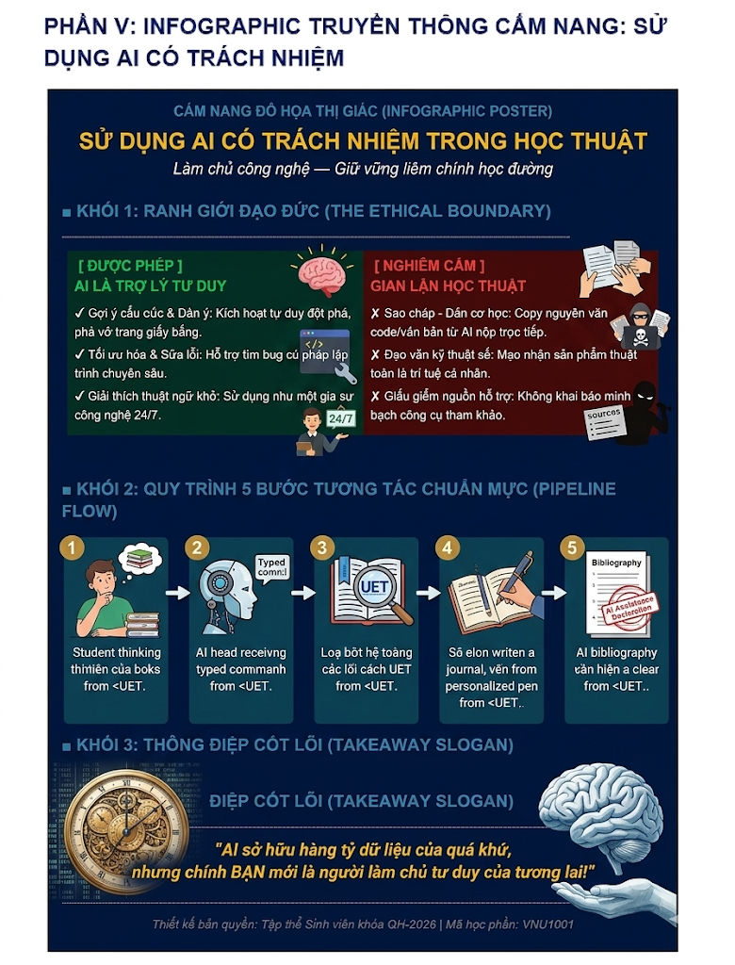
TÀI LIỆU THAM KHẢO CHÍNH QUY
- Đại học Quốc gia Hà Nội, Quyết định ban hành khung chương trình học phần bắt buộc "Nhập môn công nghệ số và ứng dụng trí tuệ nhân tạo" (Mã học phần: VNU1001), Hà Nội.
- Trường Đại học Công nghệ - ĐHQGHN, Sổ tay Sinh viên và Quy định về thực thi Liêm chính học thuật trong đào tạo kỹ sư CNTT, NXB Đại học Quốc gia Hà Nội.
- Nguyễn Thanh Thủy, Giáo trình Kiến trúc máy tính và Hệ thống ghép nối ngoại vi, Nhà xuất bản Đại học Quốc gia Hà Nội.
- UNESCO, Guidance for generative AI in education and research (Hướng dẫn quy chuẩn sử dụng trí tuệ nhân tạo tạo sinh trong giáo dục và nghiên cứu khoa học), Paris.

